ГУ-Главное управление ПФР №9 по г.Москве и Московской области напоминает, что День семьи, любви и верности традиционно отмечается 8 июля.
08.07.2022
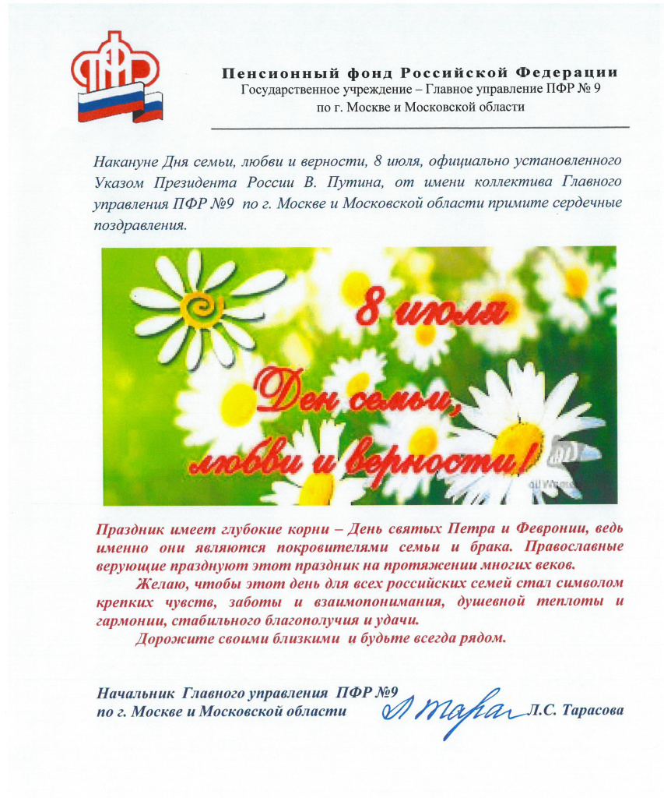

Адрес страницы: http://severnoe-tushino.mos.ru/presscenter/news/detail/10923211.html
Управа района Северное Тушино города Москвы

